工程热物理所召开新一届行政领导班子宣布会议
发稿时间：2020-09-04 作者：张晶伟 来源：人事教育处 【字号： 小中大 】
9月3日，工程热物理所召开新一届行政领导班子宣布会议。北京分院分党组书记马扬主持会议，研究所新老领导班子成员、党委委员、纪委委员、副处以上中层管理人员、专业技术骨干人员以及各类职工代表130余人参加会议。
马扬宣读了《中共中国科学院北京分院分党组关于朱俊强等同志职务任免的通知》（科京发党任字〔2020〕20号）文件，对研究所新一届领导班子的产生表示祝贺，欢迎徐纲加入新一届领导班子，同时，对于吕清刚在担任研究所副所长期间做出的贡献表示感谢。马扬指出，本届班子团结协作、开拓进取，扎实推进“率先行动”计划，认真制定实施“一三五”规划，积极参与“四类机构”建设，牵头筹建轻型动力创新研究院、中科院无人机系统总体部等工作，领导班子考核非常顺利，充分体现出了研究所良好的发展态势。为感谢吕清刚在2010-2020年担任所局级领导期间，为中国科技事业、为院所改革和发展做出的杰出贡献，马扬代表北京分院分党组向吕清刚颁发了荣誉证书。
吕清刚领奖后表示，感谢院党组、北京分院分党组一直以来的信任与支持，感谢领导班子成员多年以来的包容与关照，感谢全所职工长期以来的支持与帮助，感谢与研究所共同度过的美好时光。朱俊强向吕清刚赠送了记录有十年流金岁月的纪念相册。
朱俊强代表新一届领导班子感谢院党组、北京分院分党组的包容与信任，感谢上一届领导班子打下的良好基础，感谢吕清刚对研究所做出的杰出贡献，感谢每一位职工的辛勤付出。同时，朱俊强表示新的五年即将开始，对于现阶段所面临的大型项目的管理环节所存在的挑战，研究所将不断提升自身管理水平，圆满完成各项任务。领导班子坚信研究所将会取得更好的成绩，恳请大家监督新一届领导班子。
北京分院干部人事处处长欧云、副处长柳岸参加了会议。
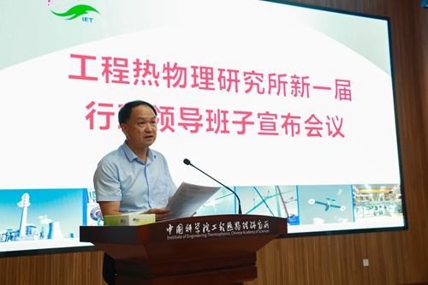
马扬书记主持会议
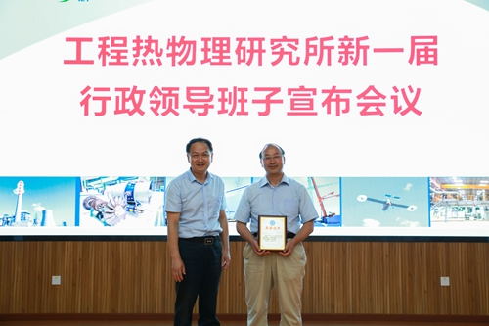
马扬书记为吕清刚颁发荣誉证书
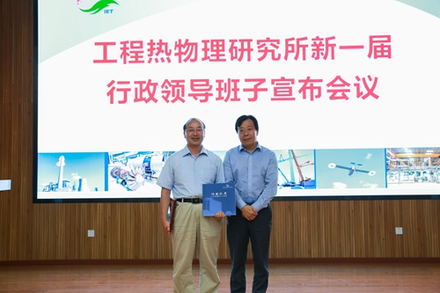
朱俊强所长为吕清刚赠送纪念相册
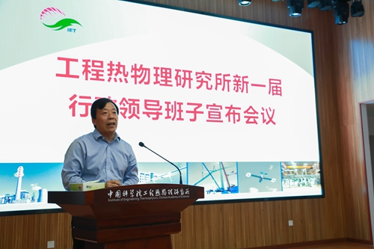
朱俊强所长代表新一届领导班子发言

